流程：
创建主播账号--》上架steam账号商品--》创建订单

主播用户的角色类型

准备steam测试账号：
主播账号1：
存在一笔未结算订单A，且有一笔拼团完成订单B：
订单B开始开箱时，审核提示存在未结算订单
主播账号2：
存在一笔拼团完成的订单A：
steam账号1：
steam账号，查询不到库存记录
steam账号2：
steam账号红锁
steam账号3：
Katherineu11 密码 Katherineu111111
备用码
YVJ2FB3 PBDQWY3 BJ6KJM6
KHCFCX6 22YM347 CTCF498
steam账号未红锁，库存未公开
steam账号4：
steam账号未红锁，库存公开（使用账号3），steam库存与上架时录入的信息匹配
steam账号5：
steam账号未红锁，库存公开（使用账号3），steam库存与上架时录入的信息不匹配（使用账号4）

上架商品，使用邮箱验证时，获取到的验证码必须是没有使用过的，比如：通过登录steam账号的方式获取了邮箱验证码，那么不要在steam端使用这个验证码登录成功，直接把验证码传给后端才可以，否则会提示令牌错误

接口响应时间：
创建商品：/api/officialbox/seller/goodsCreate 7s
创建普通版订单：/officialbox/anchor/groupBuyCreate 60ms
创建积分版订单：8.9s
加入拼团：/officialbox/user/join 7s
结算预览：/officialbox/anchor/settlePre 1.8s
订单结算：/officialbox/anchor/settle 2s

账号5ae0w1u6
密码ahf5V1KT6
令牌网址验证
https://skin02.yousheng.shop/guardcode/4061282243f8404da43dacceb79f5863

邮箱验证
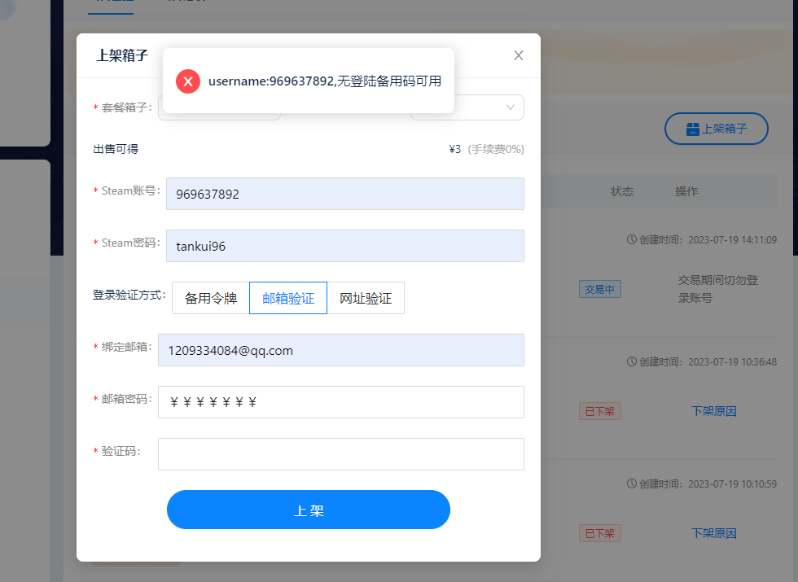

- 上架箱子接口：
- 优先判断上架的steam账号是否已经上架，如果已经上架，提示：该steam账号已上架，无法再次上架
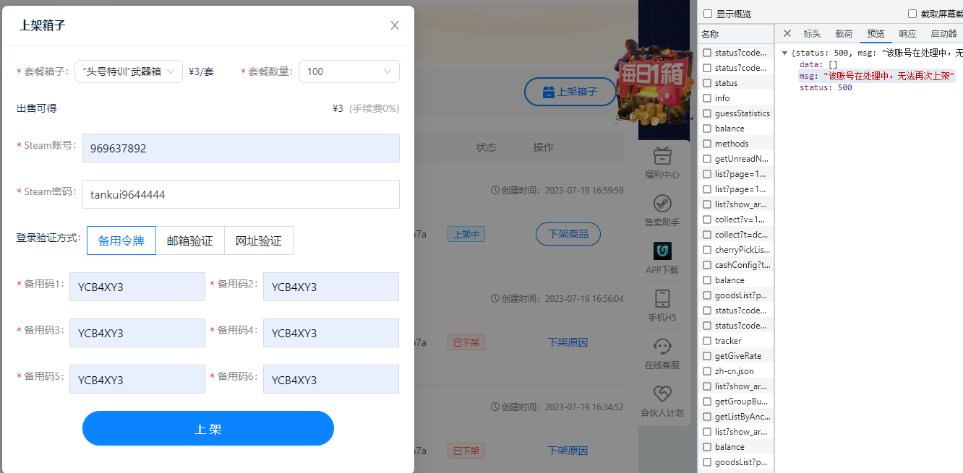
- 输入不可交易的steam账号（仅注册成功，未绑定任何令牌），上架时，提示：上架验证失败，令牌或验证码错误
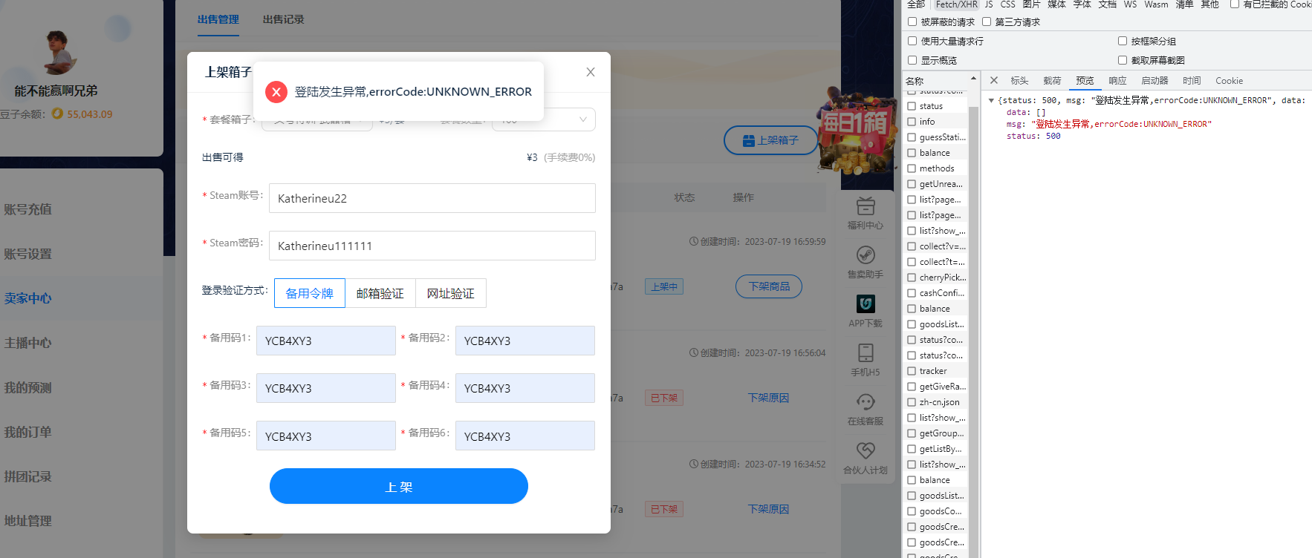
- 当传递的备用码或验证码为空（填了空格）时，提示：上架验证失败，令牌或验证码错误
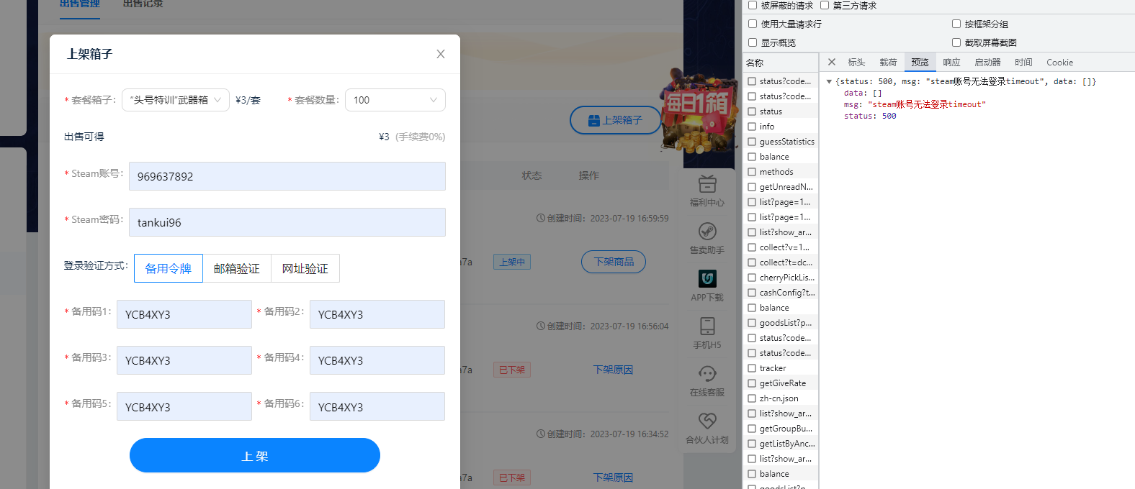

官箱自开
官箱列表
普通版、出金免单、积分版
套餐：1 10 20 30 40 100
账号：steam账号密码、网页验证码

普通版/积分版 1箱账号 3个（1轮测试、复测、验收）
出金免单

5个1箱（箱子类型不定）
2个5箱
3个10箱

